深 圳 大 学 实 验 报 告

课程名称： 算法设计与分析

实验项目名称： 实验四 动态规划—流水线问题

学院： 计算机与软件学院

专业： 计算机科学与技术

指导教师： 杨烜

报告人：沈晨玙 学号：2019092121 班级： 19计科国际

实验时间： 2021.5.14

实验报告提交时间： 2021.5.14

教务部制

实验四 动态规划—流水线问题

一、实验目的：
    - 掌握动态规划算法设计思想。
    - 掌握流水线问题的动态规划解法。

二、内容：
汽车厂有两条流水线，每条流水线有n个处理环节（station）: S_{1,1}，…，S_{1,n} 和 S_{2,1}，…，S_{2,n}，其中下标的第一个字母表示流水线编号（流水线1和流水线2）。其中S_{1, j} 和 S_{2, j} 完成相同的功能，但是花费的时间不同，分别是a_{1, j} , a_{2, j} 。两条流水线的输入时间分别为e₁ 和 e₂, 输出时间是x₁ 和 x₂。

每个安装步骤完成后，有两个选择：
1）停在同一条安装线上，没有转移代价；
2）转到另一条安装线上，转移代价： S_{i,j} 的代价是t_{i,j} , j = 1，…，n - 1
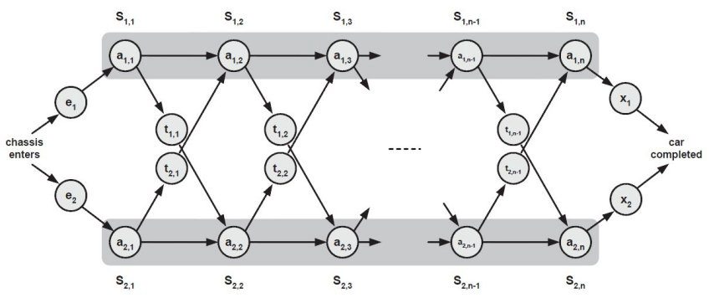
问题: 如何选择安装线1和安装线2的节点组合，从而最小化安装一台车的总时间？

三、实验要求
1、给出解决问题的动态规划方程；
2、随机产生S_{2, j} 、t_{i,j}的值，对小数据模型利用蛮力法测试算法的正确性；
3、随机产生S_{2, j} 、t_{i,j}的值，对不同数据规模（n的值）测试算法效率，并与理论效率进行比对，请提供能处理的数据最大规模，注意要在有限时间内处理完；
4、该算法是否有效率提高的空间？包括空间效率和时间效率。

四、实验过程及结果
一：实验结果正确性展示
随机生成了多组20个结点，通过蛮力法与动态规划法分别求解，验证程序正确性，结果如下。
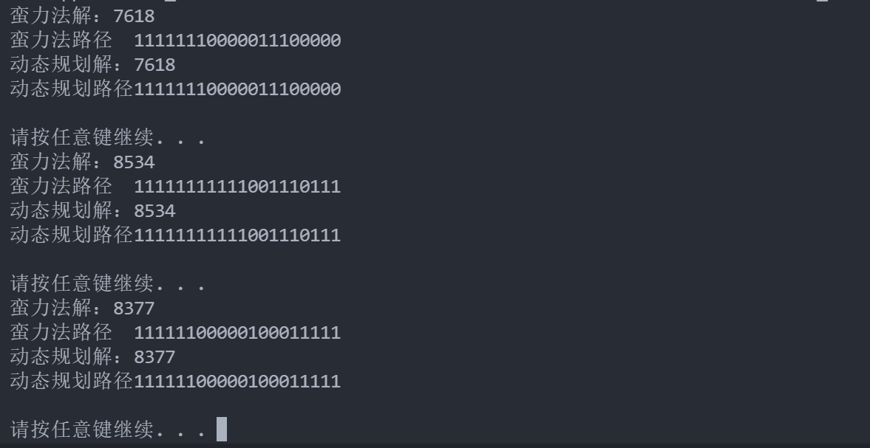
二：蛮力法求解
- 算法原理
  - 通过遍历所有可能的路径和并计算总时间的最小值。
  - 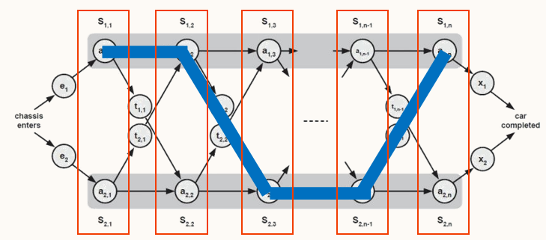取任意一种可能的情况（如左图所示），可以将路径表示位00110（0表示上流水线，1表示下流水线）
  - 显然对于n个结点的流水线，所有可能的路线有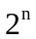种可能性，可以用0 ~ 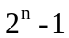的二进制表示所有情况。
- 伪代码
for 0 to : // 遍历每一条路径
sum += e + 结点1
for 二进制串的每一个位置:
if 需要转移：
sum += 转移代价 + 结点i
else if 不需要转移
sum += 结点i
if sum < MIN:
MIN = sum
- 复杂度分析
  - 时间复杂度：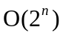
  - 空间复杂度：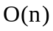
- 数据分析
节点个数 | 15 | 16 | 17 | 18 | 19 | 20
运行时间(s) | 0.023 | 0.047 | 0.105 | 0.219 | 0.465 | 0.946
理论运行时间(s) | 0.026 | 0.525 | 0.105 | 0.21 | 0.42 | 0.84

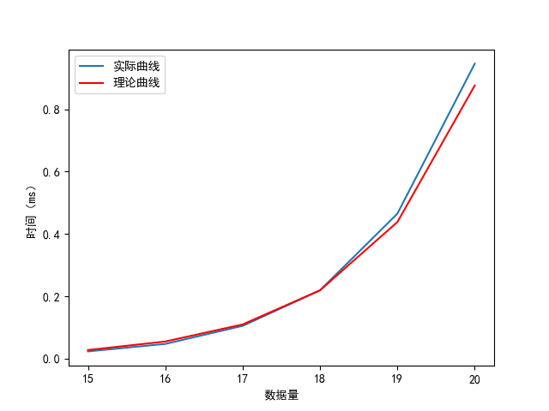
三：动态规划法求解
①总时间计算
- 算法原理
  - 动态规划方程：
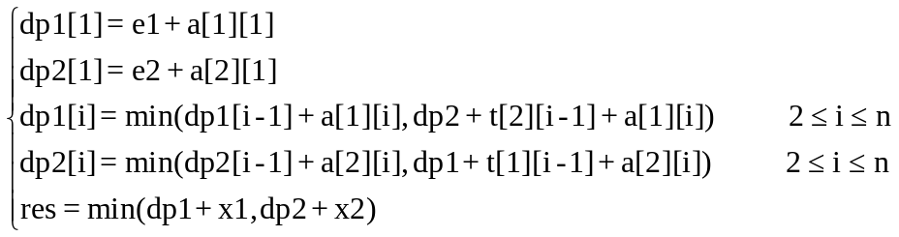
其中参数含义：
e：输入时间 t ：转移代价
a：花费时间 x：输出时间
dp[i]：当前结点最短总时间 res：最终总时间

- 伪代码
dp1 =e1 + a[1][1], dp2 =e2 + a[2][1]
for i = 2 to n:
dp1 = min(dp1 + a[1][i], dp2 + t[2][i - 1] + a[1][i])
dp2 = min(dp2 + a[2][i], dp1 + t[1][i - 1] + a[2][i])
res = min(dp1 + x1, dp2 + x2)

- 复杂度分析
  - 时间复杂度：
  - 空间复杂度：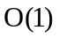 根据题意，不需要保存每一个结点的最优值，所以每次动态规划可以及时更新dp值。

- 数据分析
节点个数 | 1000w | 2000w | 3000w | 4000w | 5000w
运行时间(s) | 0.166 | 0.271 | 0.41 | 0.546 | 0.7
理论运行时间(s) | 0.1355 | 0.271 | 0.4065 | 0.542 | 0.6775

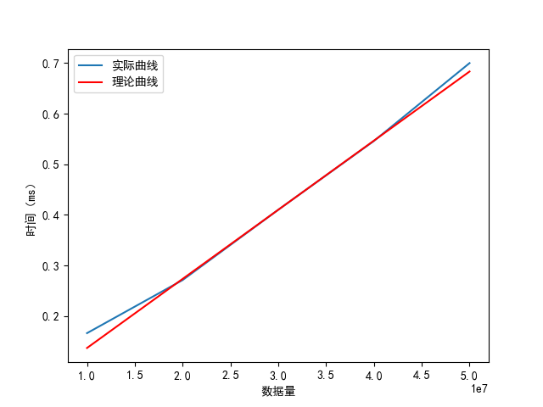

②路径计算
- 路径存储原理（一）
  - 算法原理
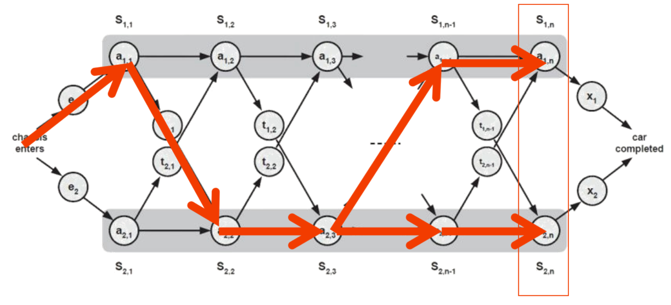
具体详细保存两条路径（具体生成过程见PPT / 汇报）
如图所示，路径1：ABBAA / 路径2：BBBB
  - 伪代码
dp1 =e1 + a[1][1], dp2 =e2 + a[2][1]
路线1[1] = A, 路线2[1] = B
for i = 2 to n:
if dp1 + a[1][i] < dp2 + t[2][i - 1] + a[1][i]:
dp1 = dp1 + a[1][i]
路线1 更新新节点A
else:
dp1 = dp2 + t[2][i - 1] + a[1][i]
路线1 = 路线2
路线1 更新新节点A
（对dp2 做相同类似操作）
if dp1 + x1 < dp2 + x2:
路线1 为最优路径
else：
路线2 为最优路径

  - 复杂度分析
    - 时间复杂度：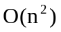
具体生成路径过程见PPT / 汇报，可以发现当需要转移流水线时，需要将路径进行切换（复制另一条路径），这会导致两条路径频繁的相互复制。
复制过程复杂度为，所以会导致算法总体复杂度。
    - 空间复杂度：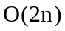
对于两条路径，直到最后加上输出代价才知道哪一条路径为更优解。所以需要保存两条路径，空间复杂度为。

- 路径存储原理（二）
  - 算法原理
    - 每一结点都保存其来自于第一/第二流水线。
    - 解码过程通过回溯法即可获取路径。具体解码过程见PPT / 汇报。
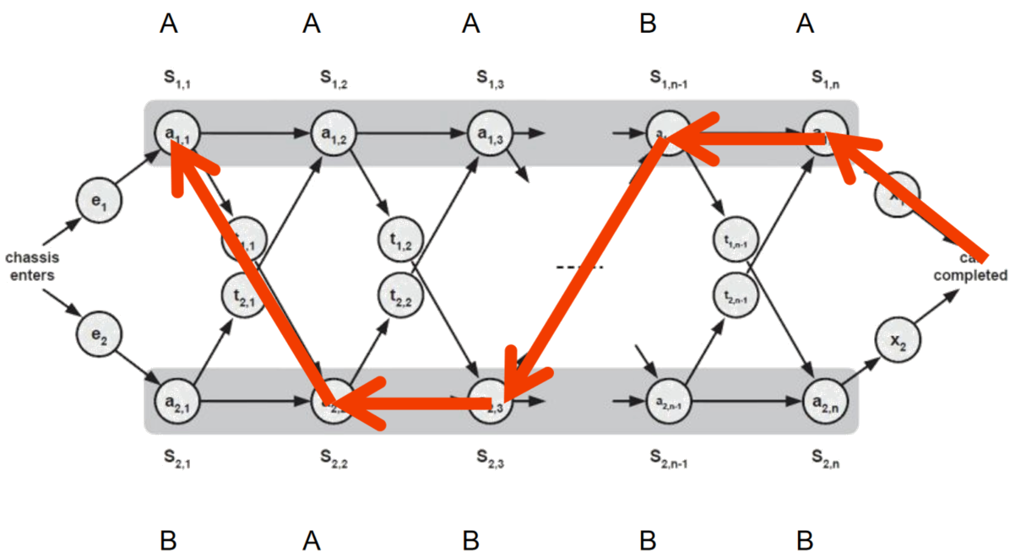

  - 伪代码
路径存储：
dp1 =e1 + a[1][1], dp2 =e2 + a[2][1]
routeA[1] = A, routeB[1] = B
for i = 2 to n:
if dp1 + a[1][i] < dp2 + t[2][i - 1] + a[1][i]:
dp1 = dp1 + a[1][i]
routeA 更新新节点A
else:
dp1 = dp2 + t[2][i - 1] + a[1][i]
routeA 更新新节点B
（对dp2 做相同类似操作）
解码过程：
if dp1 + x1 < dp2 + x2:
起始点为S[1][n], t = 1
else:
起始点为S[2][n], t = 2
for i = n to 2
output route[t][i]
t = route[t][i]

  - 复杂度分析
    - 时间复杂度：
    - 空间复杂度：
  - 数据分析
利用 char 数组存储路径。（用bit存储路径，可以更加节省空间）
Windows下，最多开到8-9亿，存储1亿的时间大约12s。
Linux下，存储1亿的时间大约17s，极限510亿2.5小时。
符合O(n)的时间复杂度

由上一部分可知，路径存储即对于二进制串的存储。以下部分为对于二进制串存储的压缩算法分析。

- 压缩算法（一）
  - 算法原理
    - n位连续数字可以保存为n。
    - 解码过程中，AB交替出现。所以当知道末尾结点来自A或B，可以自尾向前解码。
    - 例子：
路径：A BB AAAAAA BBBB A B AA BBB AA
压缩编码：1 2 6 4 1 1 2 3 2
路径：AAAAAAAAAAA BBBBBBBBBB
压缩编码：11 11

  - 数据离散度测试
显然，数据的离散程度对于压缩效率有着较大的影响。
测试数据：随机生成一条长度为10亿的路径。
转移代价：花费代价 | 平均连续位数 | 最大连续位数
1：20 | 2.1 | 28
1：10 | 2.2 | 30
1：5 | 2.4 | 40
1：1 | 3.7 | 97
2：1 | 4.3 | 147
7：1 | 9.1 | 400
8：1 | 10 | 420
9：1 | 10.8 | 500

由表中数据可以得知，当转移代价越大时，二进制连续性越大。
具体影响程序见后续数据分析。

  - 伪代码
end_s = A or B
BEGIN
s = next input
if s == route[end]:
code[end] += 1
else:
code.push_back(1)
end_s = s
END

  - 数据分析
    - 测试结果：1亿数据存储时间约为21秒，最大测试结果为1550亿9小时（理论上可以更大，堆内存大小即可）

    - 压缩效率理论测试：
      - 二进制串长度：N
      - 最大连续位数：max
      - 平均连续位数：avg
      - 压缩效率：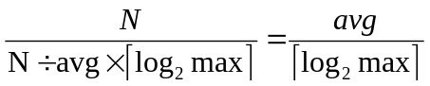
转移代价：花费代价 | 平均连续位数 | 最大连续位数 | 压缩效率
1：20 | 2.1 | 28 | 0.4366
1：10 | 2.2 | 30 | 0.4484
1：5 | 2.4 | 40 | 0.4524
1：1 | 3.7 | 97 | 0.5617
7：1 | 9.1 | 400 | 1.0638
9：1 | 10.8 | 500 | 1.2048

由表中数据可以得知，当转移代价越大时，压缩效率越高。当代价比例大于7时，压缩算法才有效。
但显然不符合实际逻辑。所以并不是一个好的压缩算法。

- 压缩算法（二）
  - 算法原理
    - 利用哈希表存储一个字典，在生成动态二进制串时，利用LZW算法，对串进行压缩。
    - 具体生成过程见PPT / 汇报。
    - 举例：
路径：ABABBABABABBA
压缩编码：1 2 3 4 6 5 1
字典如下所示
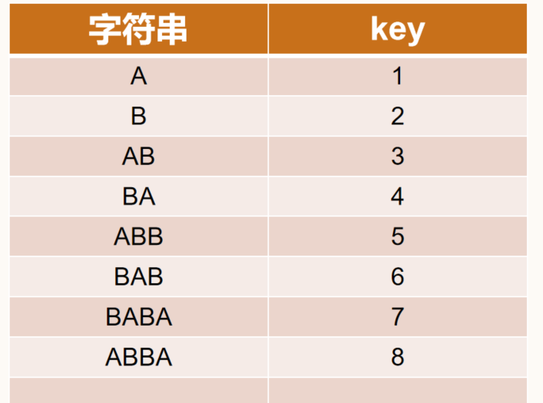

  - 伪代码
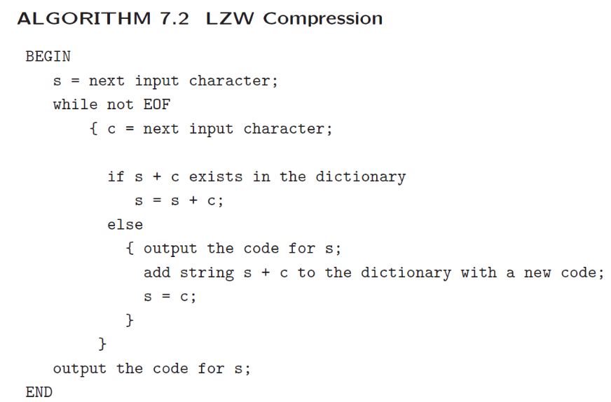
  - 数据分析
    - 压缩效率理论测试：
      - 二进制串长度：N 字典长度：T 压缩后位数：M
      - 压缩效率：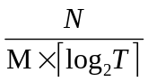
    - 当转移代价：花费代价 = 1 ：1，测试数据如下。
二进制串长度：N | 字典长度：T | 压缩后位数：M | 压缩效率
100 | 56 | 29 | 0.5747
1000 | 292 | 145 | 0.7662
10000 | 1936 | 973 | 0.9343
100000 | 14127 | 7134 | 1.001
1000000 | 109871 | 55180 | 1.0660
10000000 | 894639 | 449095 | 1.1133
100000000 | 7520622 | 3776648 | 1.1512

    - 当转移代价：花费代价 = 1 ：1，测试数据如下。
转移代价：花费代价 | 2：1 | 8：1 | 1：1 | 1：5 | 1：10 | 1：20
100 | 0.7576 | 0.9259 | 0.5747 | 0.5747 | 0.5376 | 0.5952
1000 | 0.8696 | 1.3889 | 0.7692 | 0.6536 | 0.6329 | 0.6410
10000 | 1.1494 | 1.7241 | 0.9346 | 0.7246 | 0.7092 | 0.7092
100000 | 1.2346 | 2.2222 | 1.0101 | 0.7752 | 0.7634 | 0.7634
1000000 | 1.3333 | 2.3810 | 1.0753 | 0.8197 | 0.8065 | 0.8000
10000000 | 1.3889 | 2.5641 | 1.1236 | 0.8475 | 0.8403 | 0.8333
100000000 | 1.4493 | 2.7027 | 1.1628 | 0.8772 | 0.8621 | 0.8621

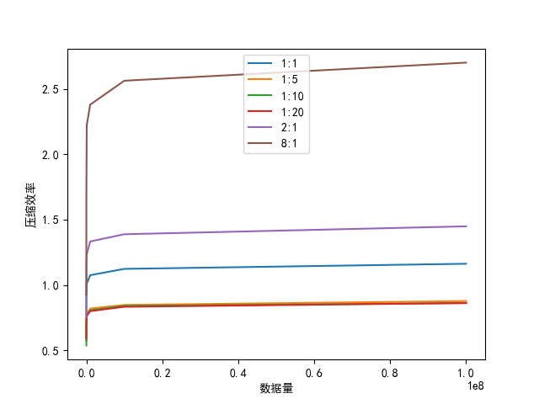
由表中数据可以得知，当转移代价越大时，压缩效率越高。当代价比例大于1时，压缩算法有效。
在小规模时，压缩效率提升巨大，大规模时，压缩效率有提升，但是较慢。
但是字典压缩编码还需要存储一个相对较大的字典，由第一个表格可知，字典实际上时比较庞大的，所以仍然需要耗费相当一部分空间。将压缩编码与字典空间相加后，不一定相较于bit存储会有提升。（或许对压缩编码再次进行多次字典压缩，会有一定提升）
相较于连续位压缩，是一个相对较好的压缩算法，但是也不是完美的压缩方案。

经验总结
经过本次实验，感受到了动态规划法对于整体效率有着极大的影响。本次实验的动态规划方程相对简单，更多的工作在于对于路径的压缩工作。但是尝试多种压缩算法后，发现结果并不是十分显著，可能还是直接通过bit存储会比较节约空间。
还有就是最大规模的测试，有时算法的不足可以利用硬件去弥补，例如增加内存大小，可以使程序存储更大量的数据集。

指导教师批阅意见：

成绩评定：

指导教师签字：
年 月 日
备注：
注：1、报告内的项目或内容设置，可根据实际情况加以调整和补充。
2、教师批改学生实验报告时间应在学生提交实验报告时间后10日内。

